FABRIKASI FERROGEL BERBAHAN DASAR NANOPARTIKEL MAGNETIT (Fe3O4) DARI HASIL
SINTESIS PASIR BESI PANTAI UTARA JAWA DAN SIFAT
MAGNETO-ELASTISITASNYA

Oleh:

Retno Rahmawati1, Nita Handayani2

ABSTRAK: Iron sand is one of natural materials that has been widely explored and so far is only used as building materials. This research provides solutions to increase the economic values of iron sand, by preparing ferrogel from iron sand. The purpose of this research is to prepare Fe3O4 nanoparticles-based-ferrogel from synthetic Fe3O4 prepared from iron sand. The iron sand was obtained from north coast of Central Java. The preparation of synthetic Fe3O4 produced nanoparticles having a size of 82,42 – 110,9 nm . The characterization using XRD indicated that Fe2O4 content in the iron sand was 30%, and increased to 76% in the synthetic materials. In addition, the synthetic materials has additional phase of Al0.95 Ga0.05. The ferrogel was prepared by mixing the synthetic materials with PVA (Polyphinyl alcohol). The ferrogel was characterized for its magnetoelasticity properties so that it can be used for artificial muscles. The results of magneto-elasticity ferrogel characterization showed that the higher the concentration of Fe3O4 filler in PVA matrix, the higher the deviation and elongation. However, the impurity of Al0.95 Ga0.05 in the ferrogel seemed to cause its magnetoelasticity to be less than optimum.

Kata Kunci : Copretipitation methods, ferrogel, Magnetite, Nanoparticle.

PENDAHULUAN

Alam beserta unsur-unsur biologinya yang kompleks memberikan inspirasi sekaligus manfaat bagi manusia. Sistem biologis adalah sebuah sistem yang sangat kompleks yang merupakan hasil penciptaan Tuhan yang sangat sempurna dan manusia tidak akan mungkin menirukannya tapi hanya mampu menirukan bagian-bagian kecil dari sistem tersebut. Biomimetik merupakan suatu cabang ilmu yang dikembangkan untuk menghasilkan produk-produk teknologi yang menyerupai unsur biologis.
Ashley mengangkat isu otot-otot biomimetik yang menyerupai otot-otot biologis. Otot-otot biomimetik ini dihasilkan oleh sebuah bahan polimer, yang disebut polimer elektro-aktif (electroactive polymers, EAPs), yaitu sejenis polimer yang bila distimulasi oleh medan listrik akan memberi sebuah respon mekanik berupa perubahan bentuk (shape chages). Fenomena ini disebut efek elektro-mekanik. EAPs dapat berfungsi sebagai
actuator. Jika ada material yang sensitif terhadap medan listrik maka dapat dipastikan

1dan2 :Program Studi Fisika Fakultas Sains dan Teknologi UIN Sunan Kalijaga Yogyakarta
E-mail : enorahma1982@yahoo.com

95

terdapat material yang sensitif terhadap medan magnet. M. Zrinyi et.al melakukan penelitian tentang suatu material dari polimer gel (ferrogel) yang sensitif terhadap medan magnet yang bisa berfungsi sebagai actuator dan otot buatan (artificial muscles) [13].
Proses fabrikasi ferrogel bisa dilakukan dengan membuat komposit dari bahan polimer dan oksida besi (Fe3O4). Pasir besi merupakan salah satu sumber daya alam yang keberadaannya sangat melimpah di Indonesia. Di Pulau Jawa, pasir besi banyak terdapat di sepanjang pesisir pantai selatan dan pantai utara. Selama ini, pasir besi ditambang hanya sebagai bahan mentah untuk kemudian dijual langsung sebagai material mentah (raw materials) tanpa adanya pengolahan terlebih dahulu. Proses pembuatan ferrogel membutuhkan filler Fe3O4 dalam ukuran nano, sehingga pasir besi alam yang digunakan dalam penelitian ini menuntut ukuran pasir besi yang sangat halus. Yulianto et.al melakukan karakterisasi pasir besi dari pantai utara dan selatan jawa tengah, hasilnya menunjukkan bahwa pasir besi pantai utara mempunyai butiran lebih halus daripada pasir besi pantai selatan. Manfaat dari ukuran pasir besi yang lebih halus adalah memudahkan dalam proses sintesis pasir besi dalam ukuran nano[12].
Dari hasil pemikiran diatas maka perlu dilakukan penelitian yang memanfaakan pasir besi pantai utara untuk fabrikasi ferrogel berbasis partikel Fe3O4 dalam ukuran nano. Metode sintesis yang digunakan untuk menghasilkan nano partikel adalah kopresipitasi. Ferrogel yang dihasilkan dari penelitian ini akan dikarakterisasi fasa kristalnya dan sifat magneto-elastisitasnya. Produk ferrogel yang dihasilkan dari penelitian ini diharapkan dapat digunakan pada bidang kedokteran, misalnya hipertermia, maupun otot buatan, sedangkan dalam bidang robotik bisa menjadi penggerak (actuator).

HASIL DAN PEMBAHASAN

1. Karakterisasi fasa kristal magnetit (Fe3O4) Pasir besi Pantai utara Jawa Tengah

Penelitian ini mengambil tiga lokasi sampel pasir besi yaitu : Benteng Portugis, Bayuran, Bandung Harjo. Penentuan prosentase fasa Fe3O4 dalam penelitian ini menggunakan pendekatan metode Hanawalt. Hasil karakterisasi XRD menunjukkan bahwa kandungan Fe3O4 paling tinggi terdapat di daerah Bandung harjo dengan prosentase 30 %.

Tabel 1. Hasil karakterisasi fasa kristal pasir besi Bandung harjo

No | Fasa Kristal | Prosentase
1 | Fe3O4 | 30 %
2 | Al0.95Ga0.05 | 24 %
3 | (Na0.35Ca0.65)(Sc0.35Zn0.65)(Si2O6) | 22 %
4 | Fe21.34O32 | 24 %

Tabel 2. Hasil karakterisasi fasa kristal pasir besi Bayuran

No | Fasa Kristal | Prosentase
1 | Fe3O4 | 13 %
2 | CaMgSi2O6 | 84 %
3 | LiBa4Mo2N7 | 3 %

Tabel 3. Hasil karakterisasi fasa kristal pasir besi Benteng Portugis

No | Fasa Kristal | Prosentase
1 | Fe3O4 | 22 %
2 | Ca0.968Mg0.578Fe0.230Ti0.059Al0.933Si1.728O6 | 45 %
3 | KNO3 | 24 %
4 | Sc(AlO3) | 9 %

Dari hasil data diatas dapat dinyatakan bahwa kandungan magnetit (Fe3O4) paling banyak ada di daerah Bandung Harjo sebesar 30 %, hal inilah yang akan menjadi dasar pasir besi yang akan disintesis menjadi Ferrogel. Dari hasil karakterisasi XRD menunjukkan bahwa pasir besi pantai utara mempunyai kandungan magnetit rendah karena dibawah 50 %, fakta ini akan mempersulit proses sintesis.

2. Karakterisasi fasa kristal magnetit (Fe3O4) hasil sintesis pasir besi

Hasil karakterisasi fasa kristal pasir besi hasil sintesis disajikan pada tabel 4 sebagai berikut :
Tabel 4. Hasil karakterisasi fasa kristal pasir besi hasil sintesis

No | Fasa Kristal | Prosentase
1 | Fe3O4 | 76 %
2 | Al0.95 Ga0.05 | 24 %

Dari hasil karakterisasi fasa menggunakan difraktometer sinar-X menunjukkan bahwa ekstraksi menggunakan magnet permanen kurang efektif untuk pasir pantai utara jawa tengah sebagaimana ditunjukkan pada tabel 4. Data menunjukkan masih ada fasa lain yaitu Al0.95 Ga0.05 sebesar 24 % yang bisa dihilangkan dengan menggunakan ekstraksi yang lain misalnya metode kimiawi. Hadirnya fasa lain dalam Fe3O4 hasil ekstraksi bisa mempengaruhi hasil sintesis dengan metode kopresipasi.

3. Karakterisasi fasa kristal magnetit (Fe3O4) hasil sintesis menggunakan metode kopresipitasi

Gambar 1. Hasil karakterisasi fasa kristal untuk pasir hasil sintesis dengan metode
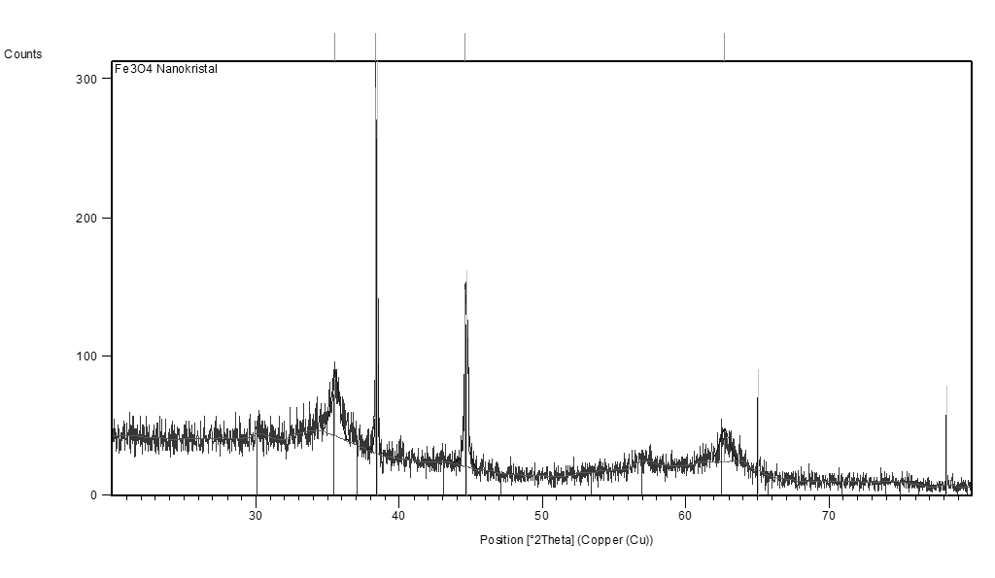

kopresipitasi

Dari hasil karakterisasi fasa menggunakan difraktometer sinar-X menunjukkan bahwa ada fasa lain yaitu Al0.95 Ga0.05 yang ditunjukkan oleh puncak ekstrim dan dapat

dipastikan ukurannya mikron. Dari hasil difraktometer sinar-X menunjukkan bahwa sudah tercipta fasa Fe3O4 dalam ukuran nano. Sintesa dengan menggunakan metode kopresipitasi dapat dijelaskan sebagai berikut : Pasir besi hasil ekstraksi ditambah dengan HCl menghasilkan senyawa-senyawa menurut persamaan reaksi berikut :
3 Fe3O4 + 8 HCl → 2 FeCl3 + FeCl2 + 3 Fe2O3 + 3 H2O + H2 ....... (1)

Selanjutnya larutan hasil reaksi dilakukan pengendapan dengan larutan basa NH4OH untuk mendapatkan endapan (presipitat) berwarna hitam yang berupa partikel Fe3O4 dalam ukuran nano. Reaksi pengendapan larutan basa dituliskan sebagai berikut:

2 FeCl3 + FeCl2 + 3 H2O + 8 NH4OH → Fe3O4 + 8 NH4Cl + 7 H2O ..(2)

Metode kopresipitasi yang digunakan dalam penelitian ini ternyata kurang efektif karena pasir hasil ekstraksi masih mengandung senyawa Al0.95 Ga0.05 dan ternyata senyawa ini tidak larut dalam media kopresipitasi.

4. Karakterisasi ukuran butir dengan Scanning Electron Microscopy (SEM)

Analisis pengukuran kristal Fe3O4 untuk partikel nano dilakukan dengan pengujian difraksi sinar-X dan pengukuran partikelnya dilakukan pengujian SEM dengan perbesaran
50.000 kali. Hal ini dimaksudkan untuk mendapatkan data yang lebih akurat sebagai data pendukung untuk akurasi ukuran kristal yang diperoleh dari hasil difraksi sinar-X. Hasil pengujian SEM menunjukkan bahwa ukuran Fe3O4 untuk partikel nano sekitar 82,42 –
110,9 nm, seperti dilihat pada Gambar 2.

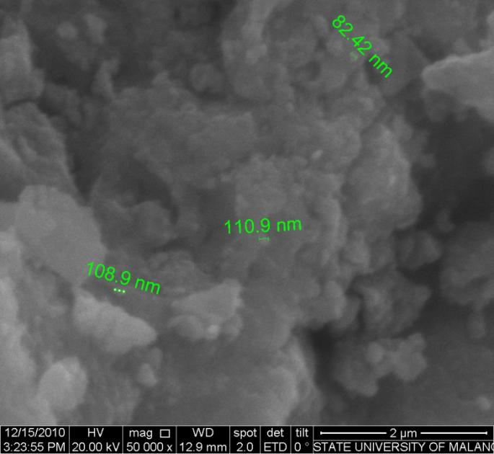

Gambar 2. Hasil SEM untuk nanokristal Fe3O4 dari hasil sintesa dengan metode kopresipitasi

Dari hasil ini dapat dikatakan bahwa ada partikel lain yang berukuran mikron yang seolah-olah mendominasi distribusi partikel nano Fe3O4, senyawa yang dimaksud adalah Al0.95 Ga0.05 yang sesuai dengan hasil difraksi sinar X pada tabel 4.. Hasil foto SEM yang ditunjukkan oleh Gambar 2 memperlihatkan bahwa partikel nano Fe3O4 distribusi dan ukurannya tidak merata, masih banyak ditemukan gumpalan-gumpalan yang memperlihatkan morfologi dari partikel nano Fe3O4. Hal dimungkinkan adanya aglomerasi antara partikel nano Fe3O4. Aglomerasi antara partikel bisa disebabkan oleh preparasi sampel yang kurang sempurna atau penggerusan sampel setelah di oven tidak merata.

Sebagai perbandingan ukuran kristal Fe3O4 dilakukan perhitungan dengan metode menggunakan persamaan Scherrer, yaitu :

D = kλ ....................................................................(3)
B cosθ

Dalam penelitian ini digunakan Cu sebagai anoda dengan panjang gelombang

1,54060

0
Α dengan B = 0,010987 rad dengan θ = 17,7542 º, data ini diambil pada intensitas

difraksi paling tinggi. Dengan menggunakan persamaan 1 diperoleh hasil 13,25 nm, perbedaan hasil ini dikarenakan distribusi Fe3O4 yang tidak merata sehingga yang terdeteksi oleh SEM berkisar 82,42 – 110,9 nm. Hasil ini bisa dijadikan pertimbangan untuk menggunakan alat deteksi yang mempunyai resolusi lebih tinggi untuk partikel nano.

5. Karakterisasi Magneto-elastisitas Ferrogel

Proses karakterisasi Magneto-elastisitas Ferrogel dilakukan dengan metode sebagai berikut :

Ferogel

Simpangan

(a) (b)
Ferogel

MAGNET

Gambar 3. Set alat eksperimen karakterisasi simpangan ferogel:

(a) tanpa medan magnet; (b) dengan medan magnet

Ferogel

MAGNET

(a) (b)
Pemuluran

Gambar 4. Set alat eksperimen karakterisasi pemuluran ferogel: (a) tanpa medan magnet; (b) dengan medan magnet
Dari hasil metode sebagaimana ditunjukkan oleh gambar diatas diperoleh hasil sebagai berikut :

20
Simpangan / pemuluran (mm)

16 y = 1,8182x
R² = 0,995

12

8
6
4
2

y = 0,7455x

Simpangan Pemuluran Linear
(Simpangan)

R² = 0,9567
Linear
0 (Pemuluran)
0 2 4 6 8 10 12

Konsentrasi Filler (%)

Gambar 5. Hasil karakterisasi magneto-elastisitas Ferrogel

Dari Gambar 5 tampak jelas bahwa dengan bertambahnya konsentrasi filler Fe3O4, simpangan dan pemuluran ferogel semakin meningkat secara linier. Dan setelah pengaruh medan magnet dihilangkan, ferogel kembali ke posisi semula secara tiba-tiba. Simpangan dan pemuluran yang teramati dalam eksperimen ini adalah simpangan dan pemuluran maksimum yang dimiliki oleh masing-masing ferogel dengan konsentrasi Fe3O4 yang berbeda-beda. Untuk konsentrasi Fe3O4 yang diberikan, simpangan dan pemuluran naik dengan kuatnya medan magnet. Ferogel merupakan jaringan polimer yang diikat silang dengan ferrofluid. Partikel padat dari ukuran koloid membawa sifat dasar dari momen

magnetiknya, sehingga jika tidak diberikan medan maka momen magnetiknya akan berorientasi secara random dan bisa dikatakan tidak ada magnetisasi. Jika ada medan luar yang diberikan pada ferogel, maka momen magnet cenderung lurus dengan medan sehingga dihasilkan momen magnetik yang besar. Ketika ferrogel ditempatkan dalam daerah medan magnet maka ada gaya luar dan gaya tarik-menarik yang bekerja pada partikel magnet sehingga terjadi interaksi magnet yang kuat. Ferrogel mempunyai sifat unik yang dikenal sebagai sifat magneto-elastisitas ferrogel.

Kebergantungan simpangan dan pemuluran ferogel terhadap konsentrasi Fe3O4 yang ditunjukkan oleh Gambar 5, menunjukkan bahwa partikel magnetik dan hidrogel bergerak bersama sebagai sebuah sistem di dalam pengaruh kekuatan medan magnet yang digunakan. Ferogel yang menyimpang secara maksimum dan kembali pada posisi semula secara tiba-tiba dalam geraknya, tanpa teramati adanya aliran kental hidrogel. Hal ini dapat ditarik kesimpulan bahwa dengan kombinasi komposit hidrogel dan konsentrasi yang tepat dari kandungan partikel Fe3O4 dapat dihasilkan ferogel dengan simpangan dan pemuluran bervariasi di dalam pengaruh medan magnet sesuai dengan kebutuhan.

Hasil karakterisasi magneto-elastisitas sebagaimana dijelaskan di atas menunjukkan bahwa penelitian ini berhasil menghasilkan ferrogel dari sintesis pasir besi pantai utara Jawa Tengah, yaitu suatu material yang sensitif terhadap medan magnet. Sebagaimana ditunjukkan oleh gambar 5 bahwa terjadi konstraksi dan relaksasi ketika ada medan magnet disekitar ferrogel, sehingga bisa digunakan untuk aplikasi selanjutnya yaitu otot buatan yang bekerja berdasarkan prinsip medan magnet.

KESIMPULAN

Dari hasil analisa data dalam penelitian ini dapat disimpulkan beberapa hal sebagai berikut :
1. Dari ketiga sampel pasir besi Pantai utara yaitu : Bayuran, Benteng Portugis dan Bandung Harjo. Sampel Bandung Harjo yang mempunyai kandungan Fe3O4 yang tinggi sebesar 30 %.
2. Proses ekstraksi menggunakan magnet permanen berhasil meningkatkan prosentase

Fe3O4 sebesar 76 % dan masih ada fasa lain yaitu Al0.95 Ga0.05 sebesar 24 %.

3. Sintesis dengan metode kopresipitasi menghasilkan Fe3O4 dengan ukuran butir 82,42

– 110,9 nm.

4. Karakterisasi magneto-elastisitas ferrogel menunjukkan bahwa semakin tinggi konsentrasi filler Fe3O4, maka sifat magneto-elastisitasnya semakin meningkat.

UCAPAN TERIMA KASIH

Penelitian ini dapat diselesaikan atas dukungan Diktis melalui Hibah penelitian dan bantuan Sunaryono M.Si serta Taufik, M.Si dalam hal karakterisasi.

DAFTAR PUSTAKA

[1] Caraka T, Yörük D, Demirci S. 2009. Prepraration and Characterization Of Poly (N- tert-butylacrylamide-co-acrylamide) Ferrogel. Journal of Applied Polymer Science Vol 112,800-804(2009) DOI 10.1002/app 29095.

[2] Davarpanah A.M, Mirzae A.A, Sargazi M, Feizi M. 2007. Magnetic Properties Of
Nanoparticles Prepared By Co-Precipitation. Journal Of Physics DOI: 10.1088/1742-
6596/126/1/012065.

[3] Fajaroh F, et al. 2009. Mekanisme Pembentukan Nanopartikel Magnetit Secara elektrokimia. Seminar Nasional Teknik Kimia Indonesia-2009:ISBN 978-979-98300-
1-2. Bandung

[4] Hassan M C, Peppas A N. 2000. Structure And Applications Of Polyvinyl Alcohol Hydrogels Produced By Conventional Crosslinking Or By Freezing/Thawing Methods. Advance in Polymer Science Vol 153. USA

[5] Li H. 2009. Smart Hydrogels Modelling. Singapore. Springer

[6] Ogur E. 2005. Polyvinyl Alcohol:Materials, Processing and Applications. Springer Vol
16 Number 12 ISSN :0809-3144

[7] Okay O. 2009. General Properties Of Hydrogels. Springer series on Chemical Sensors and Biosensors 6. Doi:10.1007/978-3-540-75645-3_1

[8] Sunaryono. 2008. Fabrikasi dan karakterisasi Hidrogel Magnetik Berbasis Nano
Partikel. Surabaya. ITS.

[9] Saxena S K. 2004. Polyvinyl Alcohol (PVA) Chemical and Technical Assesment. 61st
JECFA.

[10] Wu W, He Q, Jiang C. 2008. Magnetic Iron Oxide Nanoparticles: Synthesis and
Surface Functionalization Strategies. Nanoscale Res Lett (2008) 3:397-415 doi
10.1007/s11671-008-9174-9

[11] www. lppm@ugm.ac.id. Artikel “ Kristal Cair Elastomer Pengganti Otot”.

[12] Yulianto Agus, Bijaksana Satria, Loeksmanto Waloejo. 2003. Comparative Study on Magnetic Characterization of Iron Sand from Several Locations in Central Java. Indonesian Journal of Physics Kontribusi Fisika Indonesia Vol. 14 No.2, April 2003.

[13] Zrinyi, L M, Buki A B. 2000. Direct Observation Of Discrete And Reversible Shape Transition In Magnetic Field Sensitive Polymer Gels. Hungary. Departement Of Physical Chemistry Technical University Of Budapest.

